ЛАБОРАТОРНА РОБОТА № 7
ДОСЛІДЖЕННЯ МУРАШИНИХ АЛГОРИТМІВ
Мета: використовуючи спеціалізовані бібліотеки та мову програмування Python навчитися дослідити метод мурашиних колоній.
Хід роботи:
Завдання №1: Дослідження мурашиного алгоритму на прикладі рішення задачі комівояжера.

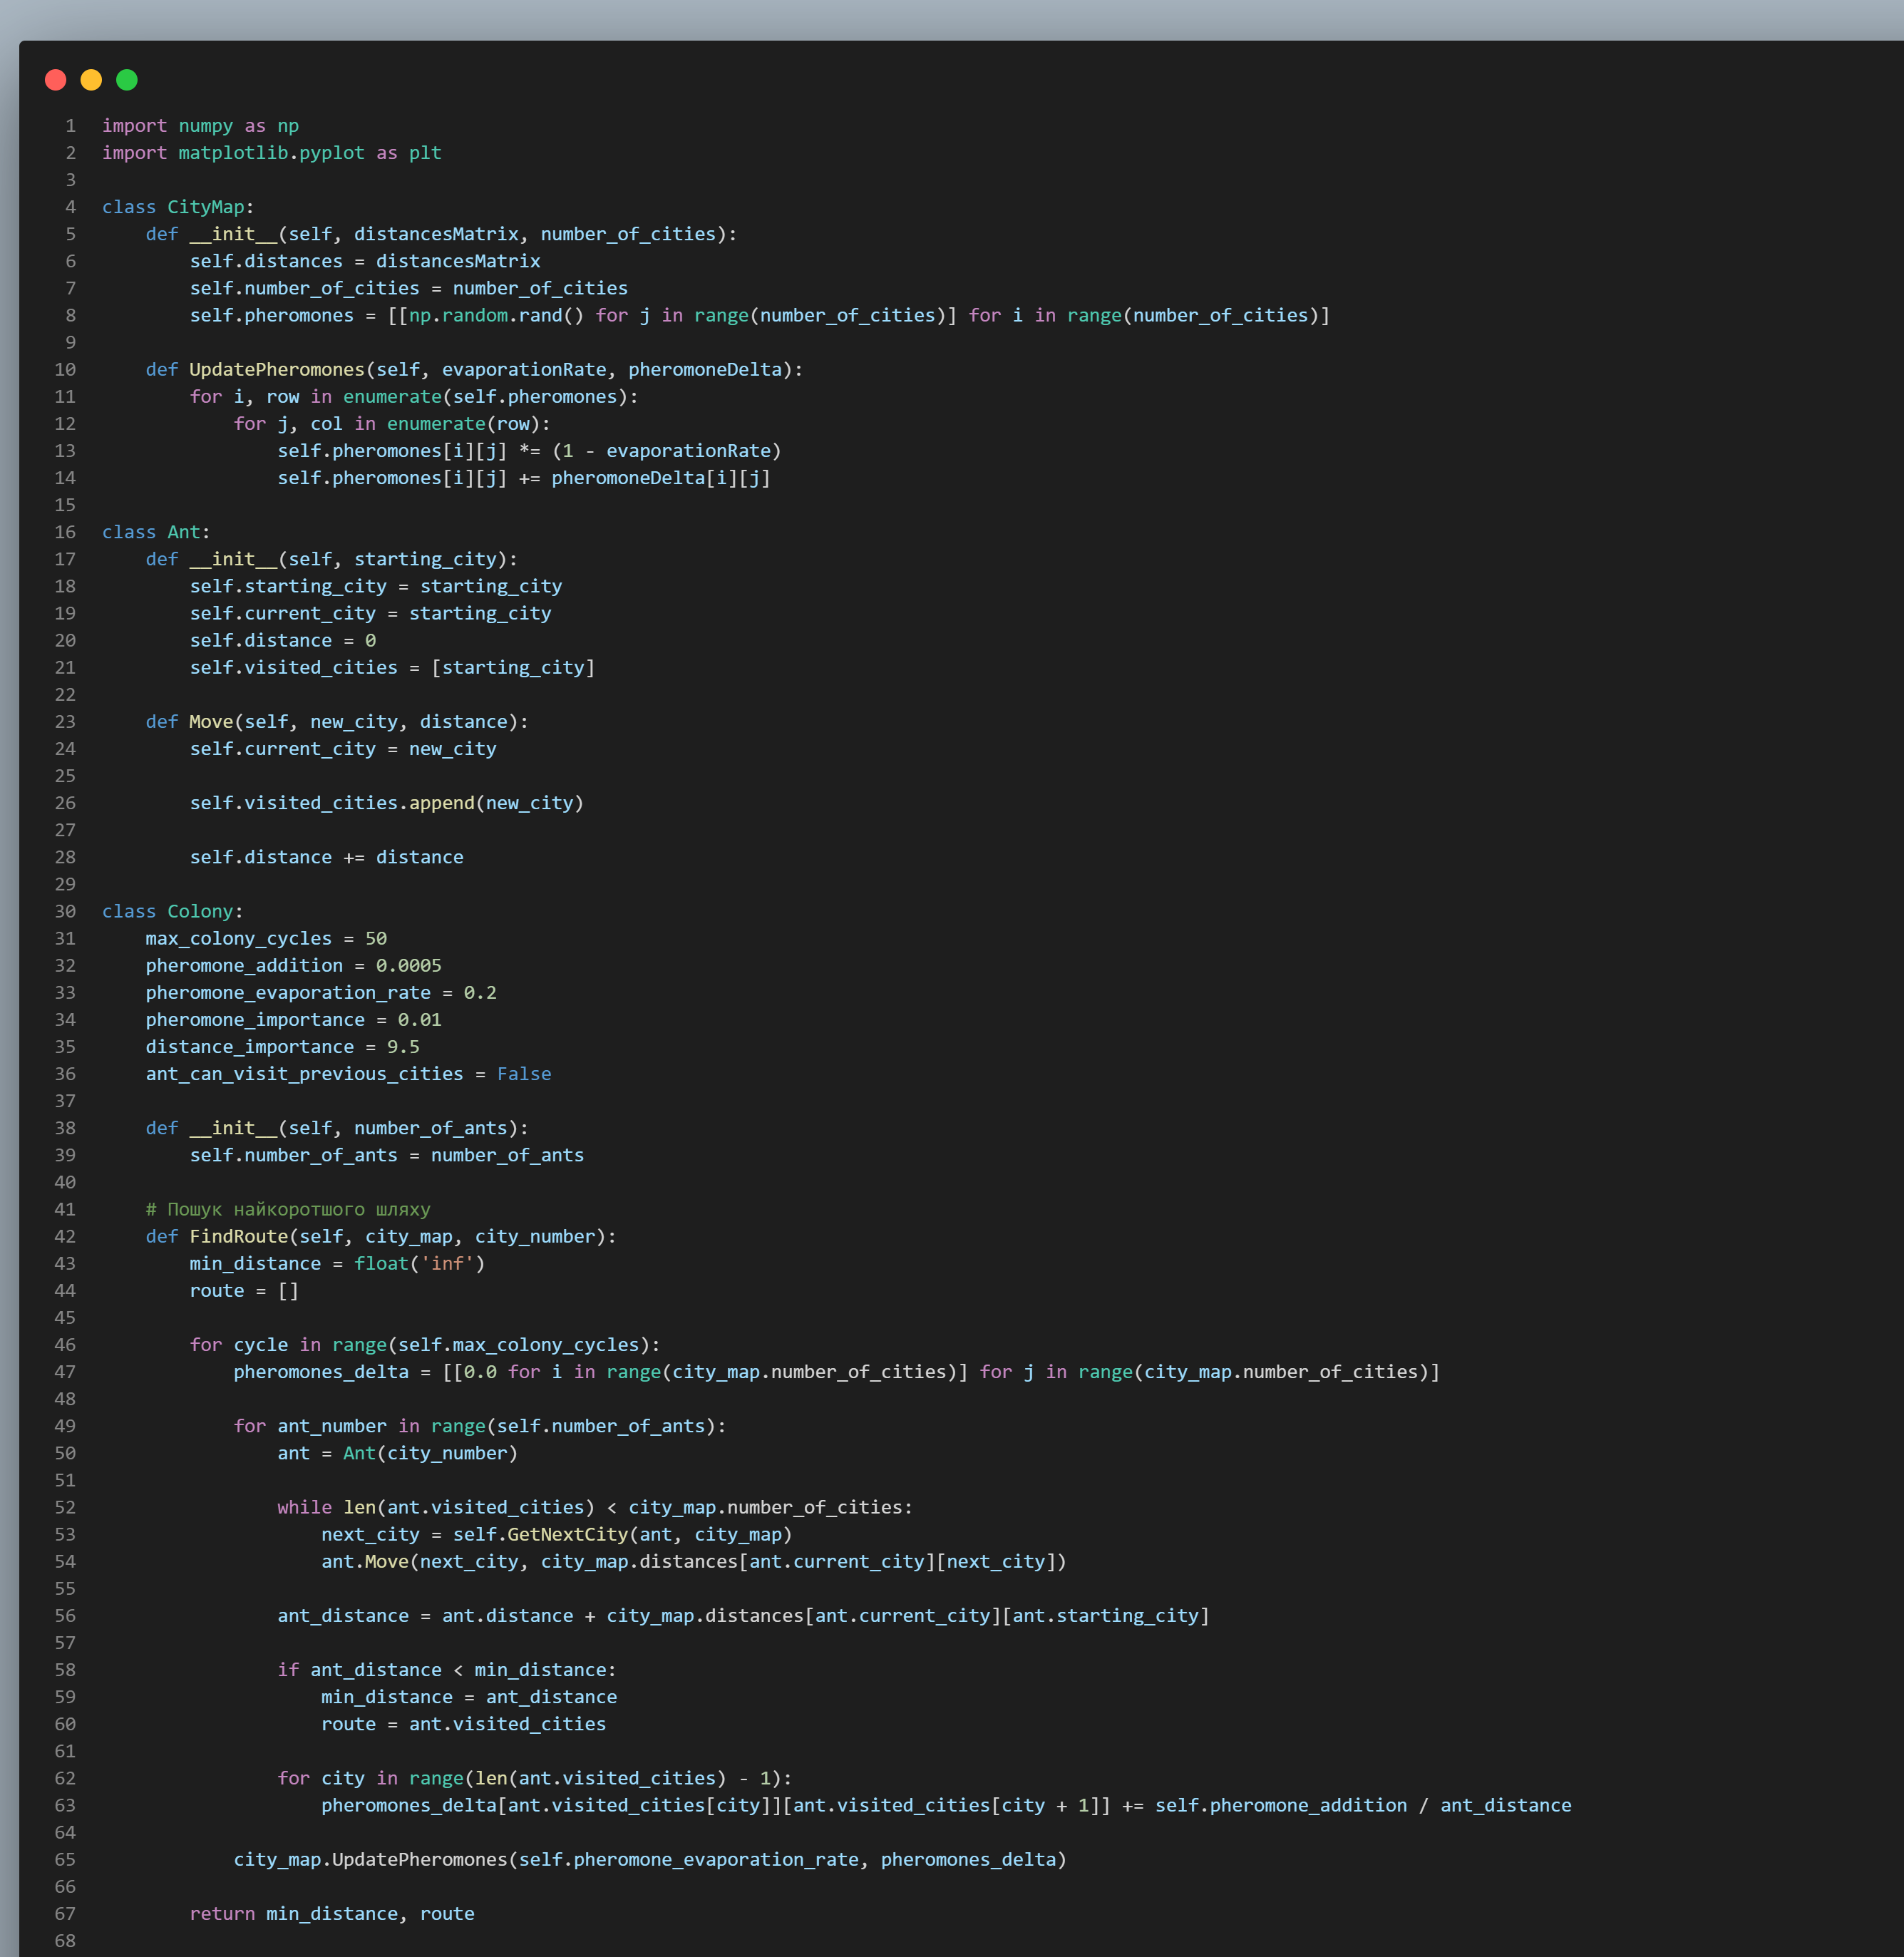
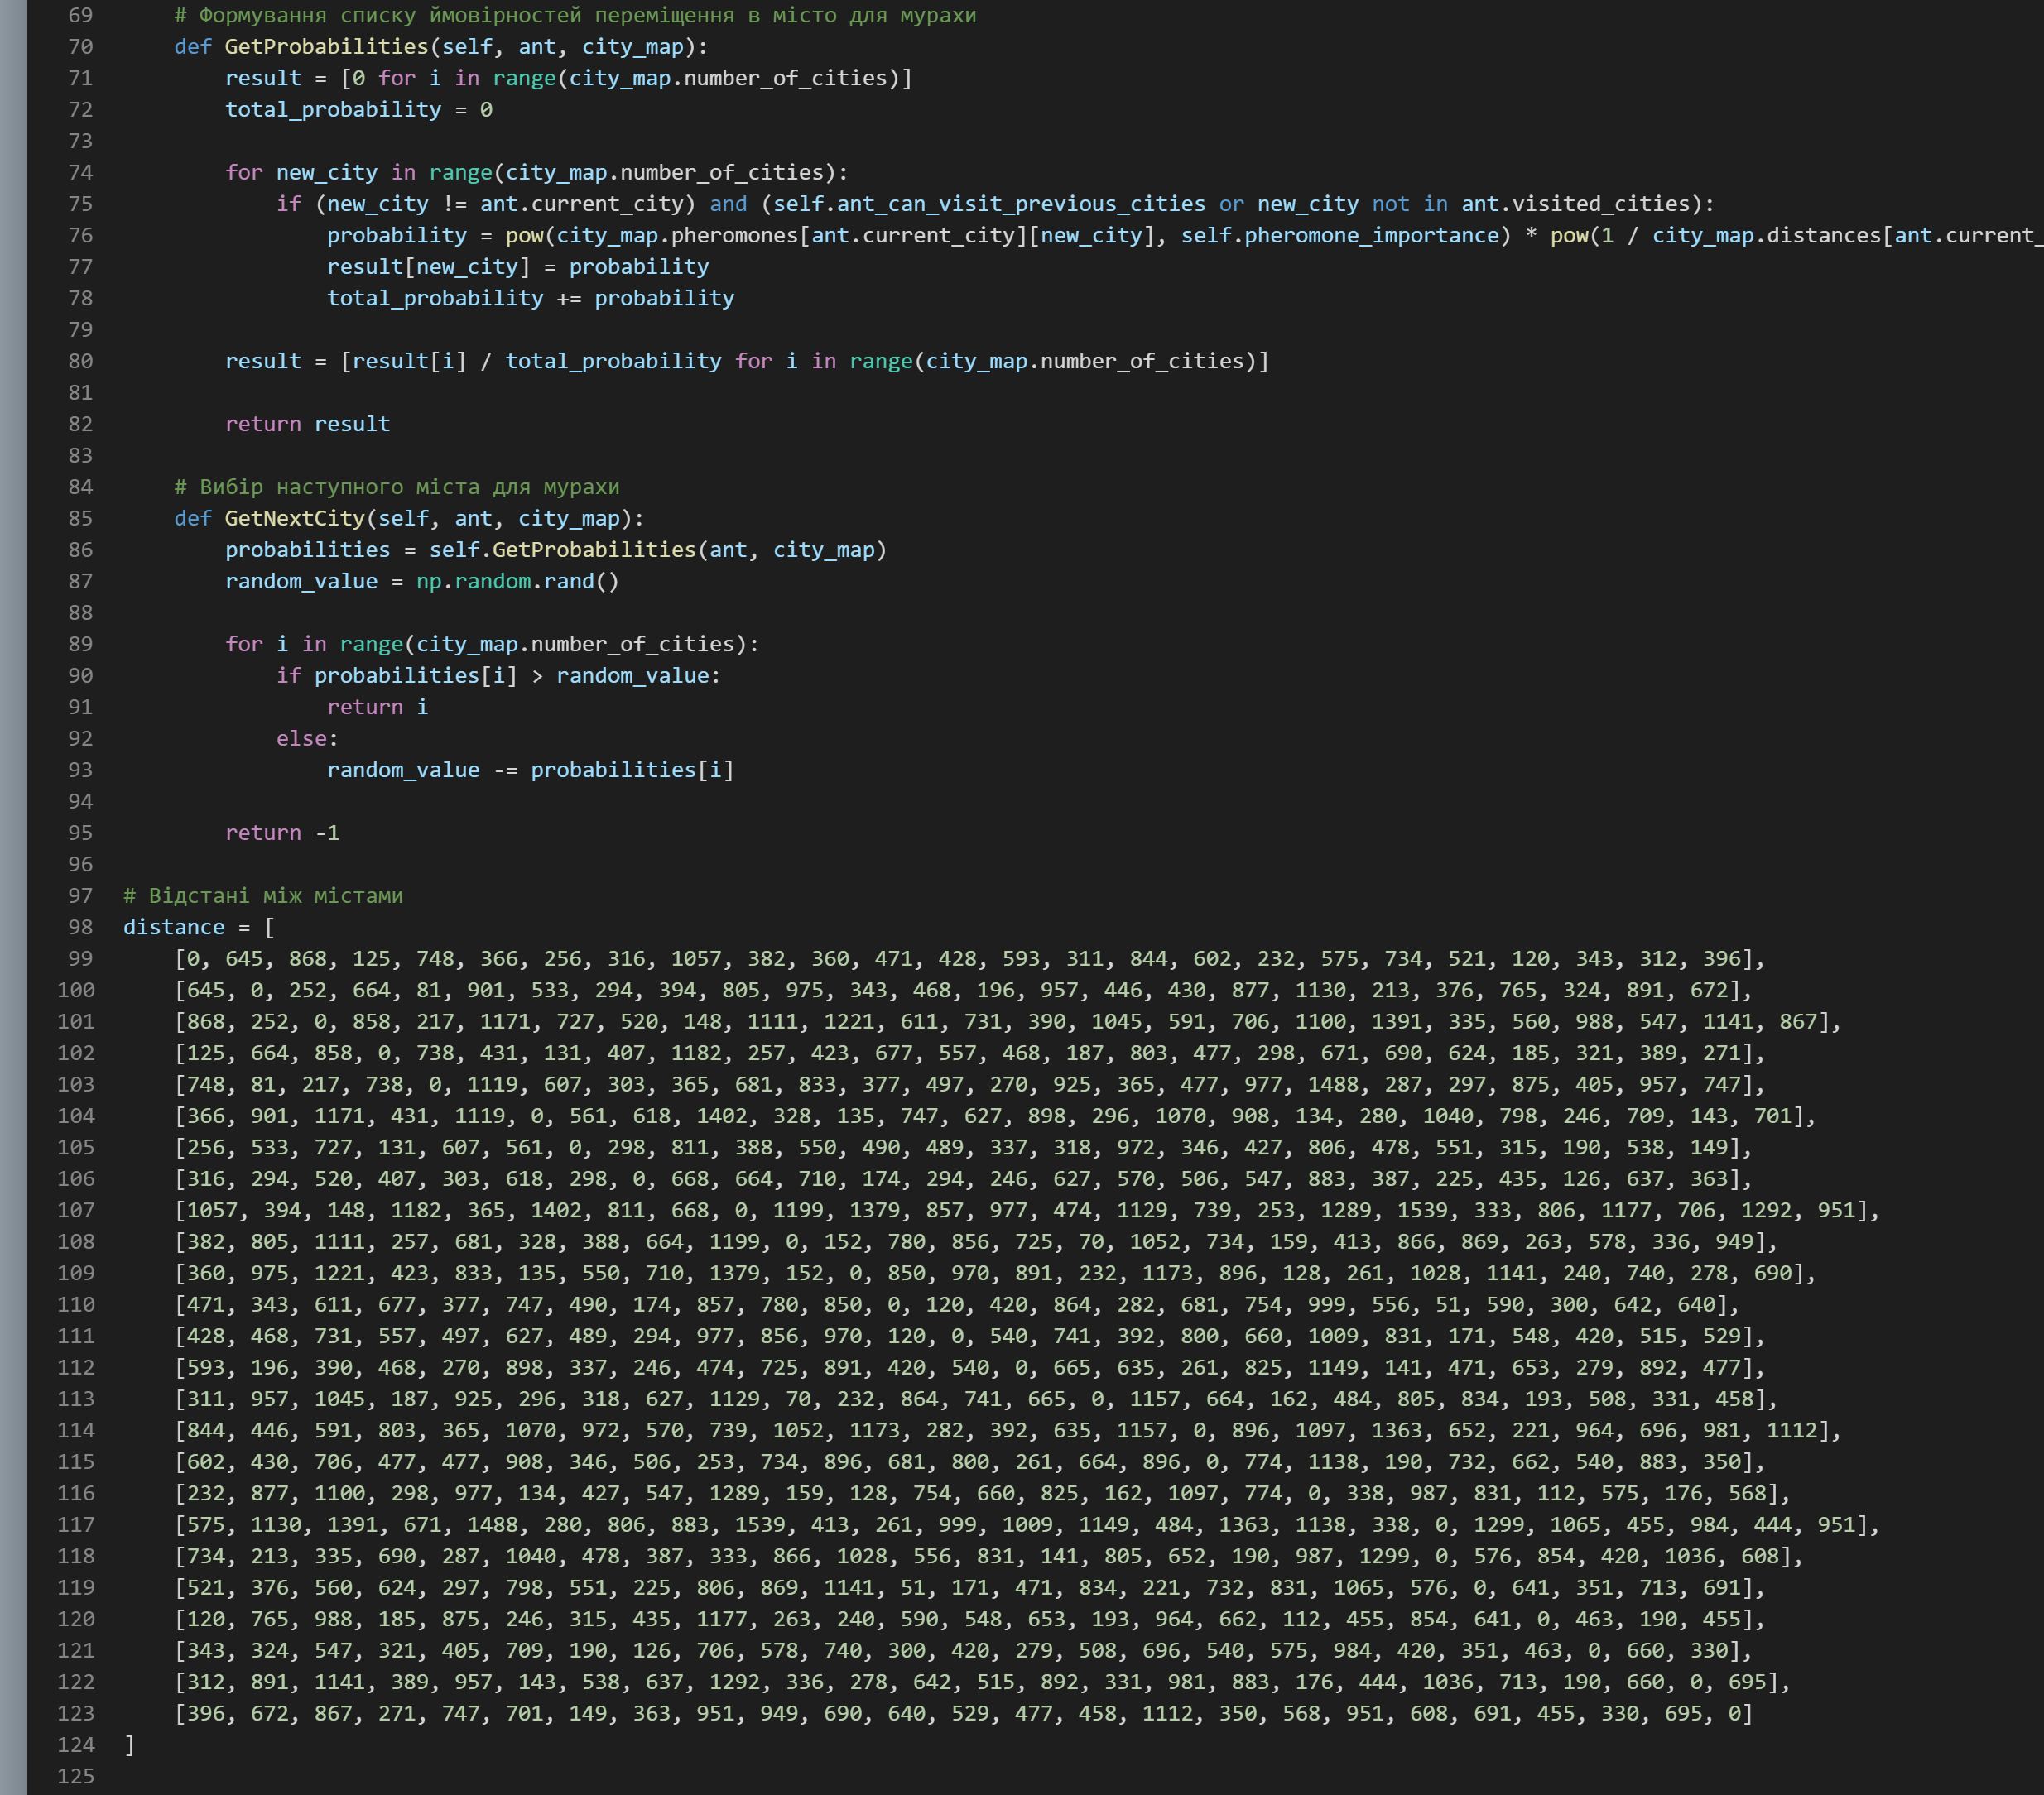
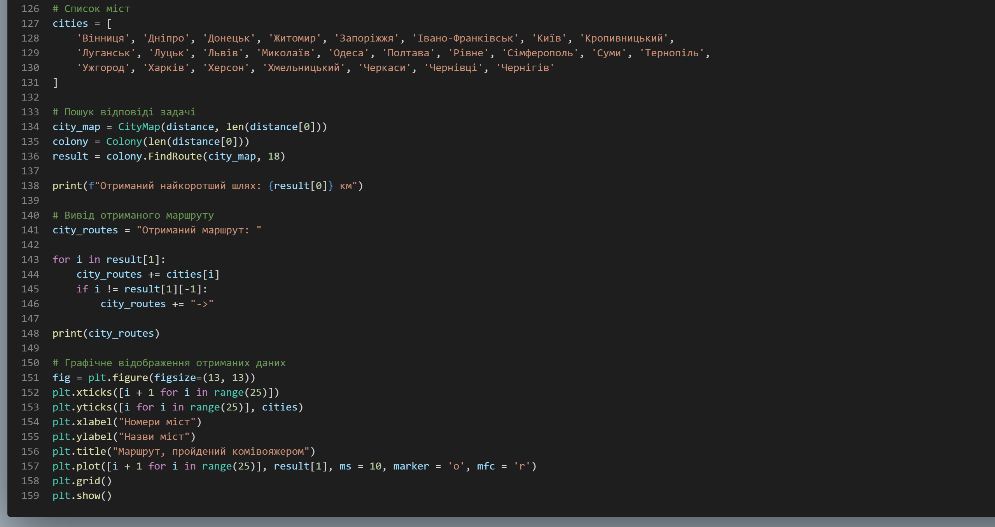
Рис. 1. Код файлу LR_7_task_1

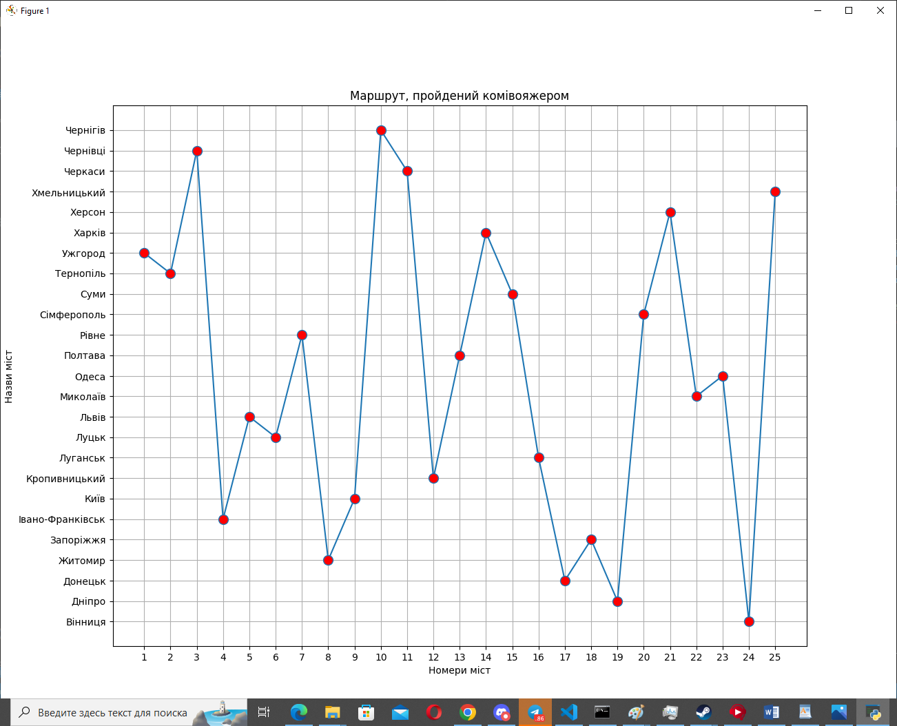

Рис. 2. Результат програми

Програма розрахувала найкоротший шлях, він склав 5054кілометрів. Подорож розпочалась з Ужгорода , що відповідає місту, вказаному в завданні. Шлях подорожі продемонстрований на графіку. Для проведення дослідження були використані відкриті дані відстаней між обласними центрами України.
Висновок: в данній лабораторній роботі навчився використовувати спеціалізовані бібліотеки та мову програмування Python, навчився досліджувати метод мурашиних колоній.

